3.2透镜（知识解读）（原卷版）
•知识点1 透镜的种类与辨别
•知识点2 主光轴、光心、焦点和焦距
•知识点3 透镜对光的作用
•作业 巩固训练
知识点1
透镜的种类与辨别

1、透镜是用透明物质制成的表面为球面一部分的光学元件，透镜是根据光的折射现象制成的。
2、透镜与面镜区别：面镜利用光的反射现象成像，透镜利用光的折射现象成像；透镜成像遵循光的折射定律，面镜成像遵循光的反射定律。
3、透镜分类：透镜分为凸透镜和凹透镜。
（1）凸透镜：中间厚、边缘薄的透镜（远视镜镜片，照相机的镜头、投影仪的镜头、放大镜等）。
（2）凹透镜：中间薄、边缘厚的透镜（近视镜等）。
4、凹透镜与凸透镜的辨别
（1）触摸法：用手摸，凸透镜：中间厚两边薄，凹透镜：中间薄两边厚。
（2）成像法；放在书上的字上，放大是凸透镜，缩小是凹透镜。
（3）太阳聚焦法：把透镜放在阳光下，再放一张白纸在透镜下，若能在纸上找到一个很亮的点（焦点）即为凸透镜，否则为凹透镜。
【典例1-1】透镜在生活中很常见，下列透镜属于凸透镜的是（ ）
A．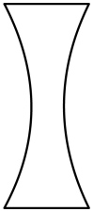 B．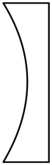
C．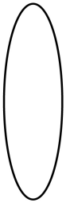 D．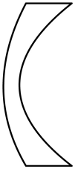
【典例1-2】透镜是用透明物质制成的光学器件，它利用的是光的 （选填“直线传播”“折射”或“反射”）。中间比边缘 的透镜是凸透镜，如图中的 （填字母）；中间比边缘 的透镜是凹透镜，如图中的 。（填字母）
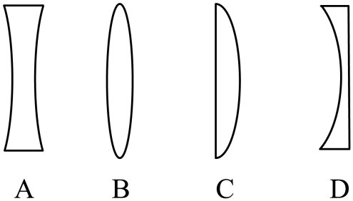
【变式1-1】平面镜、凸透镜、凹透镜、三棱镜四种光学元件的作用：①都能改变光的传播方向；②只有平面镜能成等大的像；③凸透镜既能成实像也能成虚像；④只有凹透镜能矫正视力；⑤利用三棱镜能研究光的色散。下列选项中，完全正确的是（ ）
A．①②③ B．①④⑤ C．③④⑤ D．①③⑤
【变式1-2】透镜是用透明物质制成的光学器件，它利用的是光的 （选填“直线传播”“折射”或“反射”）。中间比边缘 的透镜是凸透镜，如图中的 （填字母）；中间比边缘 的透镜是凹透镜，如图中的 。（填字母）
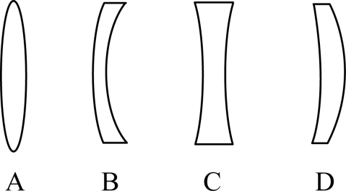
知识点2
主光轴、光心、焦点和焦距

1、透镜光路基本概念：图（1）是透镜光路示意图。
2、过透镜两个球面球心的直线叫主光轴（主轴），用“CC”表示,透镜的几何中心叫光心，用“O”表示。
a.凸透镜光路 | b.凹透镜光路
图(1) 透镜光路示意图
3、平行于凸透镜主光轴的光线经凸透镜折射后会聚于主光轴上一点，这点叫凸透镜焦点，用“F”表示，如图（2）a所示；平行于凹透镜主光轴的光线经凹透镜折射后发散，其反向延长线会交于一点，这是凹透镜的焦点（虚焦点），如图（2）b所示。
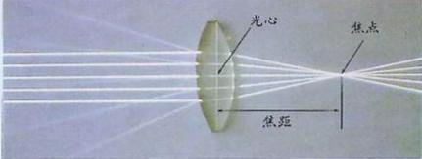 | 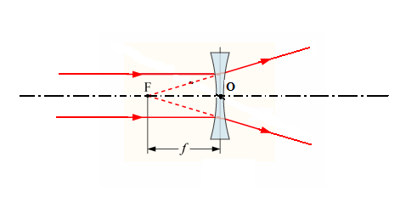
a.凸透镜光路概念 | b.凹透镜光路概念
图（2）透镜光路概念
4、焦点到光心的距离焦距，焦距用“f”表示，图（1）中就是“OF”之间的距离。凸透镜和凹透镜都各有两个焦点，凸透镜的焦点是实焦点，凹透镜的焦点是虚焦点。
5、物体到光心的距离叫物距，用“u”表示。像到光心的距离叫像距，用“v”表示。
【典例2-1】小杰同学想制作一个平行光源，你认为以下可行的做法是（ ）
A．选用凸透镜并把灯泡放在凸透镜的焦点上
B．选用凹透镜并把灯泡放在凹透镜的焦点上
C．选用凸透镜并把灯泡放在凸透镜的焦点以内的地方
D．选用凹透镜并把灯泡放在凹透镜的焦点以内的地方
【典例2-2】晴朗的夏日，向花草洒水，常会把花叶烧焦。这是因为喷洒在花叶上的水有时会形成水珠，相当于液体 镜，对太阳光有 （填“会聚”或“发散”）作用，如果叶片恰好在它的 上，这一点温度很高，将把组织细胞烧死，从而出现焦叶。

【变式2-1】下列关于透镜的说法正确的是（ ）
A．凸透镜只对平行光有会聚作用
B．凹透镜对光有发散作用
C．凸透镜两个焦点之间的距离叫做焦距
D．平行光经过凸透镜折射后一定会聚于焦点
【变式2-2】如图所示，小丽同学将一个凸透镜正对太阳光，再把一张纸放在它的另一侧，改变透镜与纸的距离，直到纸上出现一个最小、最亮的光斑。小丽测出光斑到透镜中心的距离为20cm，这个光斑所处的位置就是该透镜的 ，它的焦距为 cm。
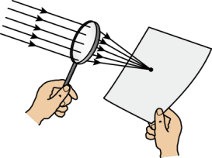
知识点3
透镜对光的作用

1、凸透镜有会聚光线作用，所以凸透镜也叫会聚透镜。凸透镜分为双凸、平凸和凹凸（或正弯月形）等形式，凸透镜有会聚作用故又称聚光透镜，较厚的凸透镜则有望远、会聚等作用，这与透镜的厚度有关。
2、凹透镜有发散光线作用，所以凹透镜也叫发散透镜。凹透镜对光有发散作用；平行光线通过凹球面透镜发生偏折后，光线发散，成为发散光线，不可能形成实性焦点，沿着散开光线的反向延长线，在投射光线的同一侧交于F点，形成的是一虚焦点（凹透镜有两个虚焦点）。
3、透镜的三条特殊光线
（1）过光心的光线，经透镜折射后传播方向不改变，如图所示。
过光心的光线
（2）平行于主光轴的光线，经凸透镜折射后经过另一侧焦点；经凹透镜折射后向外发散，但其反向延长线过同侧焦点，如图所示。
图平行于主轴的光线
（3）经过凸透镜焦点的光线经凸透镜折射后平行于主光轴；射向异侧焦点的光线经凹透镜折射后平行于主光轴，如图所示。
过焦点的光线
【典例3-1】五行相生克强调了水克火，但是水结冰后却能生火。把冰块磨成中间厚边缘薄的形状，就能利用太阳光生火，这个技能有时候还能救命。下列说法正确的是（ ）
A．磨冰生火利用了光的直线传播 B．磨好的冰只对平行的太阳光有会聚作用
C．磨冰生火利用了光的折射 D．磨冰生火利用了光的反射
【典例3-2】用小气球充水后制成水透镜模拟眼球中的晶状体，如图甲表示正常眼睛的晶状体，测得其焦距为10cm，将丙分别挤压成乙、丙的形状，然后分别测量它们的焦距，测得焦距大于10cm的是 （均选填“丁”或“戊”）；凸透镜越厚，其焦距越 （选填“长”或“短”）。
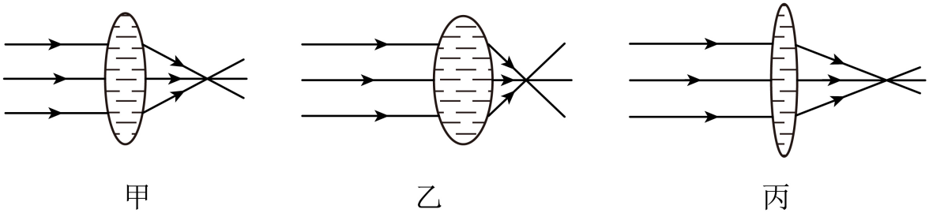
【典例3-3】(1)如图所示，已知反射光线OB，画出入射光线AO并标出入射角及大小。
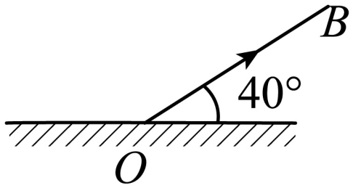
(2)请画出图中平行于主光轴的光线经凹透镜后的折射光路图；
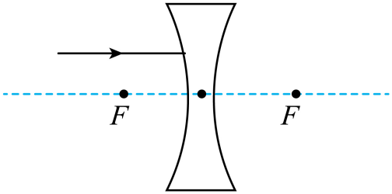
【变式3-1】关于凸透镜和凹透镜，下列说法中正确的是（ ）
A．几束光经过凸透镜后一定会聚到一点
B．几束光经过凸透镜后，一定会平行射出
C．凹透镜对光有发散作用
D．几束光经过凹透镜，折射光线的反向延长线一定会相交
【变式3-2】中午时分，小强物理实验小组在操场上利用如图所示的装置进行实验，让太阳光经过凸透镜后，结果发现在光屏上得到一个最小、最亮的光斑，如图所示。经过分析，你认为这光斑是 的像，该凸透镜的焦距是 cm。
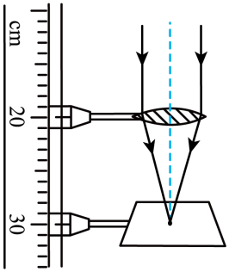
【变式3-3】如图所示，F点既是凸透镜的焦点，也是凹透镜的虚焦点，请你画出图中两条平行于主光轴的光线经过两个透镜的光路图。
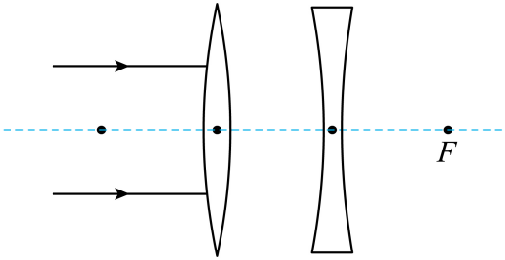
【变式3-4】根据已给出的入（折）射光线，分别画出它们的折（入）射光线。
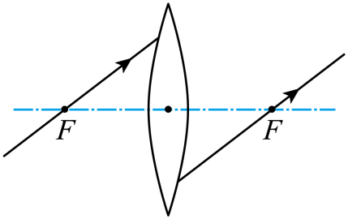
一、单选题
1．如图所示，属于凸透镜的是（ ）
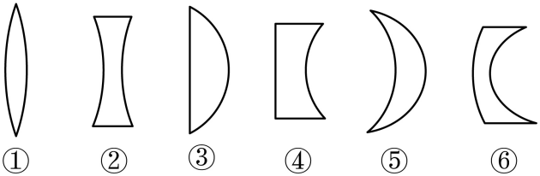
A．①②③ B．①②④⑤
C．①③⑤ D．②④⑥
2．随手丢弃的矿泉水瓶是森林火灾频发的“罪魁祸首”之一，因为这些装有水的瓶子在阳光照射下能引燃茅草等物体。此时，这些装有水的瓶子相当于（ ）
A．凸面镜 B．凹透镜 C．凸透镜 D．平面镜
3．一束光沿着平行主光轴的方向射到凸透镜上，如图，则光路图正确的是（ ）
A．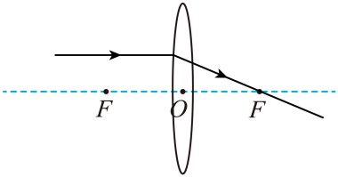 B．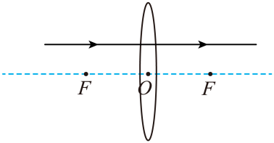
C．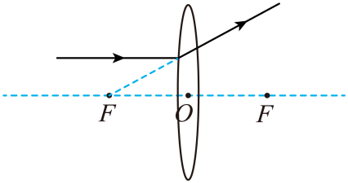 D．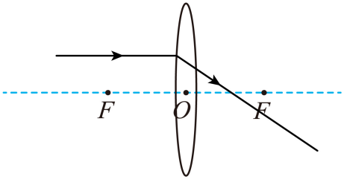
4．炎炎夏日，汽车停在露天车场，若把装满水的矿泉水瓶留在车内，这是因为这瓶水（ ）
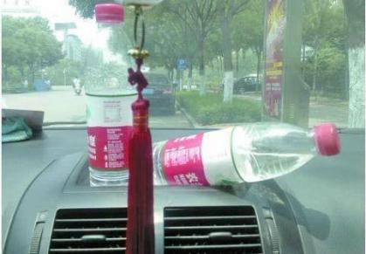
A．相当于一个凸透镜，会聚光线
B．相当于一个凸透镜，发散光线
C．相当于一个凹透镜，会聚光线
D．相当于一个凹透镜，发散光线

5．晴朗的夏日中午，往树或花的叶子上浇水，常会把叶子烧焦。其原因是（ ）
A．水滴容易透过阳光
B．水滴会使阳光会聚，把叶子烧焦
C．水滴蒸发，带走叶子的热量
D．水滴在阳光下温度升高，把叶子烫焦
6．如图所示，前后两块相邻透镜的焦点恰好重合，从光源S点向右发出一条与主光轴平行的光线，先后经2个凸透镜折射和一个凹透镜折射，在A、B、C、D四段光线中，其中描绘错误的是（ ）
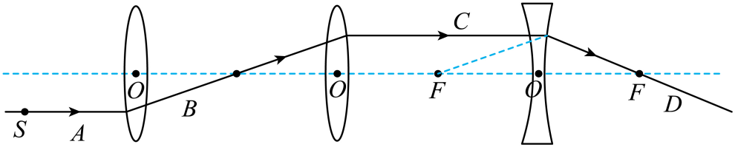
A．A段光线 B．B段光线 C．C段光线 D．D段光线
7．在“探究凸透镜成像规律”得实验中，用黑纸把透镜的上半部分挡住，则屏上的像将会发生的变化是（ ）
A．亮度变暗，只有上半部的像 B．亮度变暗，仍能成完整的像
C．亮度不变，上半部消失只有下半部的像 D．亮度不变，下半部消失只有上半部的像
二、填空题
8．小华将凸透镜正对着太阳，使之在光屏上形成最小、最亮的光斑，可知凸透镜对光有 作用；如图表示小华用激光分别射向甲、乙两透镜后光的传播路径，由图可知甲透镜应是 透镜，乙透镜应是 透镜。（选填“凹”或“凸”）
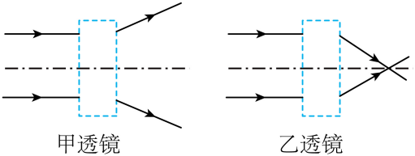
9．如图，西汉时期的《淮南万毕术》中记载有“削冰令圆，举以向日，以艾承其影，则火生。”“削冰令圆”就是把冰块制成凸透镜，凸透镜对光线有 作用，若要“火生”应把“艾”放在透镜的 位置。
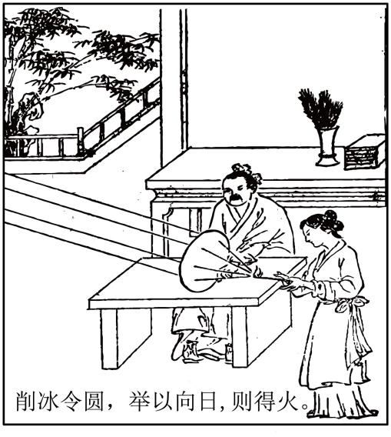
10．凸透镜对光有 作用，凹透镜对光有 作用。如图所示，正对着太阳光的放大镜能够在另一侧的纸面上形成一个很小、很亮的光斑，并将纸烤焦。由此可知 透镜。
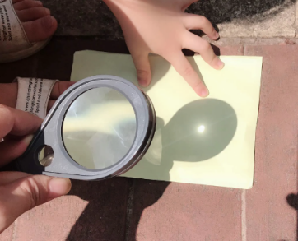
11．如图所示，是小欣同学用激光分别射向透镜后光的传播路径，由图可知虚线框中的透镜是 透镜。
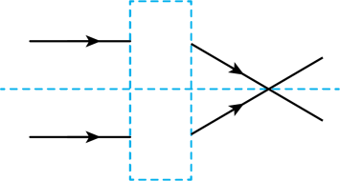
12．很多家里门的观察窗上都安装有一个“猫眼”，从门内观察到外面的人是正立、 （选填“缩小”或“放大”）的 （选填“实”或“虚”）像，猫眼其实相当于一个 透镜。
三、作图题
13．根据光路图，在方框中填上适当透镜。
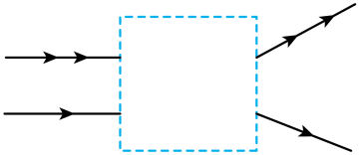
14．补全光路。
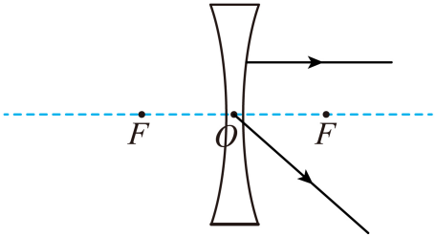
15．如图所示，F是凸透镜的焦点，请画出这2束入射光线通过透镜的折射光线。
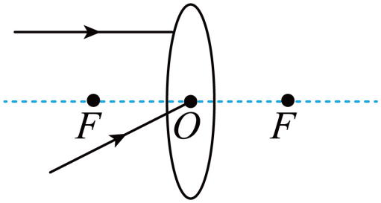
16．如图所示，已知图中A′B′是AB的像，请在图中画出透镜，并确定透镜的焦点。
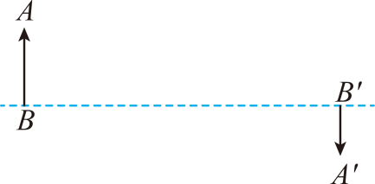
17．请在图中画出入射光线经凹透镜后的折射光。
